Le leader du marché mondial célèbre un anniversaire de travail extraordinaire

Rudolf Gräff honoré pour 50 ans de service

Lauda-Königshofen, le 12 septembre 2024 – LAUDA DR. R. WOBSER GMBH & CO. KG a récemment célébré un événement rare dans le monde du travail moderne : le 50e anniversaire de Rudolf Gräff au sein de l'entreprise. Lors d'une cérémonie à laquelle ont participé 35 invités, l’associé gérant, Dr. Gunther Wobser, a salué les décennies d'engagement et de fidélité du célébrant envers l'entreprise familiale.

Rudolf Gräff a commencé sa longue et impressionnante carrière chez LAUDA le 26 août 1974 par un apprentissage de technicien en électronique de puissance. Après avoir terminé avec succès sa formation, il a été embauché dans le département électronique, où il travaille encore aujourd'hui. Au cours de ses 50 années au sein de l'entreprise, Gräff s'est distingué par son engagement polyvalent, par exemple dans la construction d'installations, et par ses méthodes de travail méticuleuses.

Dans son discours d'éloge, le Dr Gunther Wobser a salué les mérites particuliers de l'homme qui célébrait son anniversaire : « Rudolf Gräff incarne par sa fiabilité et sa capacité d'adaptation des valeurs importantes qui ont fait de LAUDA un leader mondial du marché. Sa volonté de relever de nouveaux défis et de nouveaux développements techniques et de toujours fournir une qualité exceptionnelle est remarquable. »

En reconnaissance de ses nombreuses années de service, Rudolf Gräff a reçu le certificat d'honneur LAUDA et, en guise de distinction spéciale, la médaille Dr. Rudolf Wobser en or – une distinction de l'entreprise familiale qui n'a été décernée qu'à 20 personnes jusqu'à présent. Cette distinction a été complétée par des représentants du monde politique et économique : le directeur général adjoint de la chambre de commerce et d'industrie de Heilbronn-Franken, Christof Geiger, a remis le certificat d'honneur de la chambre de commerce et d'industrie et a reconnu les services rendus par LAUDA et Gräff à l'économie locale. Le maire de Lauda-Königshofen, Dr. Lukas Braun, a transmis les félicitations de la ville et a remis le diplôme d'honneur du Land au nom du ministre-président du Bade-Wurtemberg.

Dans son discours de remerciement, Rudolf Gräff a souligné son lien profond avec l'entreprise et a exprimé sa fierté de faire partie de la success story de LAUDA. La carrière de Gräff chez LAUDA est également le reflet de l'histoire de l'entreprise : il a personnellement connu les trois générations de directeurs généraux de la famille Wobser et a commencé sa carrière à l'époque du fondateur de l'entreprise, Dr. Rudolf Wobser.

L'anniversaire extraordinaire de Rudolf Gräff souligne le rôle de LAUDA en tant qu'entreprise familiale responsable. Il montre de manière impressionnante à quel point de nombreuses années d'expérience et des collaborateurs fidèles sont précieux pour un succès durable dans un monde du travail en constante évolution.

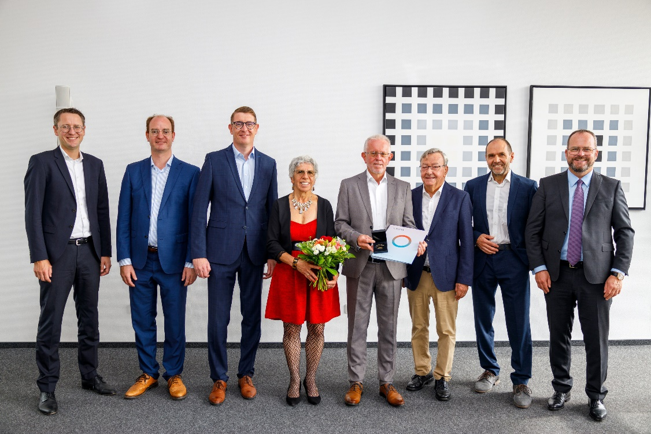

Figure : Une distinction spéciale pour les collaborateurs de LAUDA : Rudolf Gräff (au centre) a reçu la médaille Dr.-Rudolf-Wobser pour un demi-siècle de service au sein de l'entreprise. L’associé gérant du leader mondial du marché, Dr. Gunther Wobser (à droite), ainsi que le directeur financier Dr. Mario Englert (à gauche), le maire Dr. Lukas Braun et le représentant de la CCI Christof Geiger ainsi que le Dr. Gerhard Wobser et le président du comité d'entreprise Elmar Mohr ont rendu hommage à la carrière exceptionnelle de l'homme qui a fêté son anniversaire. © LAUDA

Nous sommes LAUDA – le leader mondial en matière de thermorégulation de précision. Nos appareils et installations de thermorégulation sont au cœur d'applications importantes et contribuent ainsi à un avenir meilleur. En tant que fournisseur global, nous garantissons une thermorégulation optimale pour la recherche, la production et le contrôle qualité. Nous sommes un partenaire fiable dans les domaines de l'électromobilité, de l'hydrogène, de la chimie, de la pharmacie/biotechnologie, des semi-conducteurs, ainsi que de la technologie médicale. Grâce à une équipe de conseillers qualifiés et à des solutions innovantes, nous continuons d'enchanter nos clients du monde entier, depuis presque 70 ans d'activité.

Dans l'entreprise, nous avons toujours une longueur d'avance. Nous encourageons nos collaborateurs et nous nous lançons sans cesse des défis : pour un avenir meilleur, que nous construisons ensemble.

Contact presse
Nous mettons très volontiers à disposition de la presse des informations élaborées sur notre entreprise, la LAUDA FabrikGalerie et nos projets dans le secteur de la promotion de l'innovation, de la numérisation et de la gestion des idées. Nous serions heureux de pouvoir échanger en toute liberté avec vous – n'hésitez pas à nous contacter !

CHRISTOPH MUHR
Directeur de la communication d'entreprise
T + 49 (0) 9343 503-349
christoph.muhr@lauda.de

LAUDA DR. R. WOBSER GMBH & CO. KG, Laudaplatz 1, 97922 Lauda-Königshofen, Allemagne/Germany. Société en commandite simple : Siège Lauda-Königshofen, tribunal d'enregistrement Mannheim HRA 560069. Associée responsable personnellement : LAUDA DR. R. WOBSER Verwaltungs-GmbH, siège social Lauda-Königshofen, tribunal d'enregistrement Mannheim HRB 560226. Gérants/managing directors : Dr Gunther Wobser (CEO), Dr Mario Englert (CFO), Dr Marc Stricker (COO)

